AUTO TECH China 2025广州国际汽车技术展来袭：前沿技术、精彩论坛，不容错过！

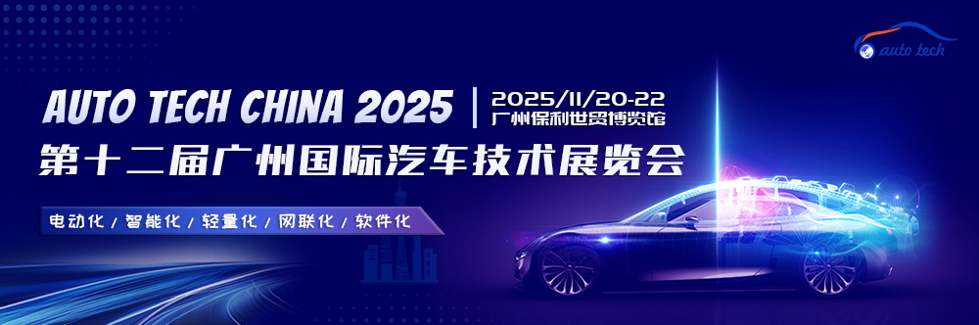

汽车产业的变革浪潮正汹涌来袭，而 **AUTO TECH China 2025 第十二届广州国际汽车技术展览会**，无疑将成为这场变革中的核心聚焦点！**2025年11月20日至22日，于广州保利世贸博览馆**，一场关乎汽车未来走向的盛会即将拉开帷幕。

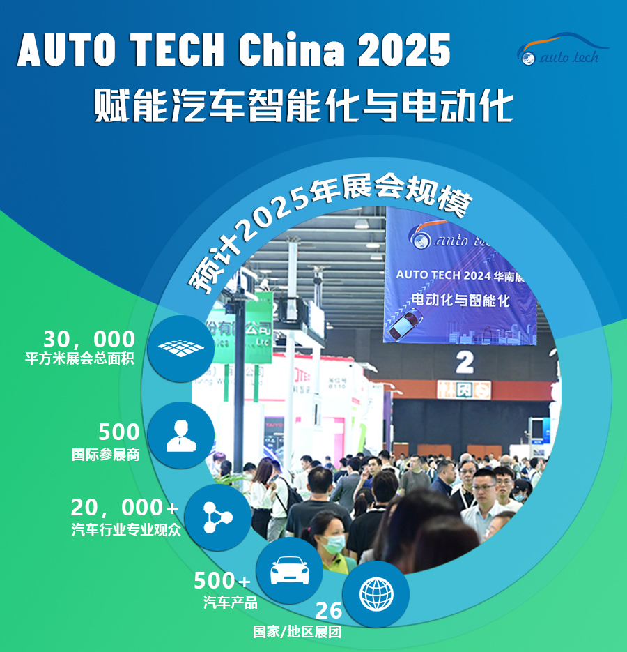

从市场前景来看，全球汽车市场持续上扬，中国市场更是一马当先。预计到 2030 年，我国新能源汽车保有量将飙升至八千万到一亿辆，稳坐全球最大汽车市场的宝座。在这蓬勃发展的背后，是汽车行业对新技术、新产品的强烈渴求，也预示着无限的商业机遇。

再谈发展趋势，**智能化、电动化、网联化、轻量化**已成为汽车行业发展的必然方向。以汽车电子领域为例，自动驾驶技术的突飞猛进，让传感器、控制器等汽车电子产品不断更新迭代；车载互联技术借 5G 和物联网的东风，实现车辆与外界的高效信息交互，大幅提升行车安全与便捷体验。而在新能源车领域，其市场规模的迅速扩大，促使功率半导体需求激增。数据显示，2022 年全球 IGBT 市场规模约 68 亿美元，预计到 2026 年将攀升至 84 亿美元。中国作为全球最大的新能源汽车市场，IGBT 消费市场份额占全球约 40%，预计 2025 年国内市场规模将超 500 亿元 。而且，随着各大车企纷纷布局 800V 高压驱动平台，SiC 功率器件因具备耐高压、低损耗等优势，成为市场新宠，其在新能源汽车用功率模块中的市场份额有望进一步扩大。

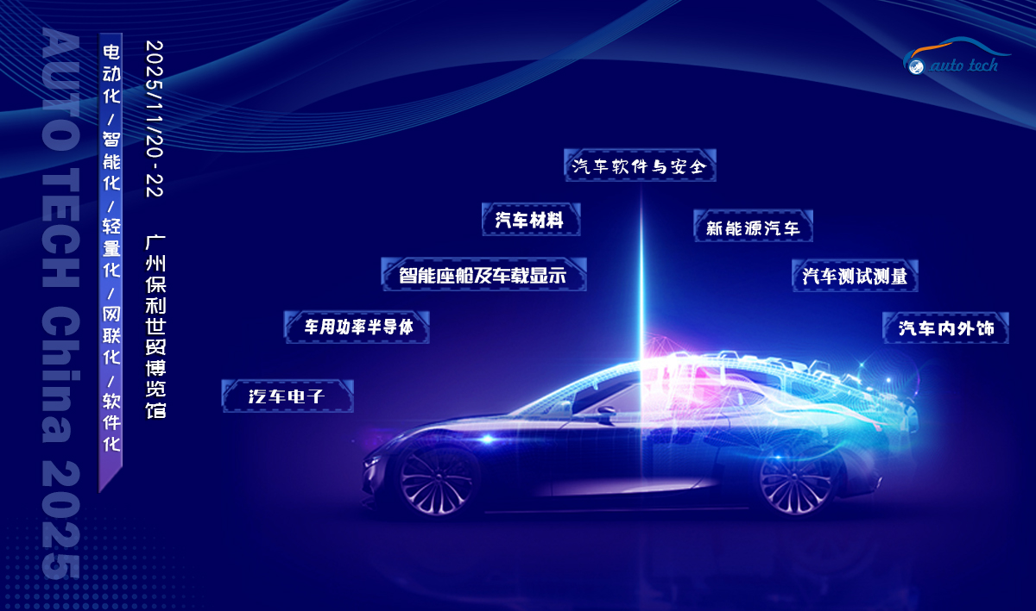

展会丰富的展品范围，将全方位呈现汽车行业的前沿产品与顶尖技术。展会内容涵盖汽车工业多个重要领域，展品范围广泛，包括**汽车电子、车用功率半导体、智能座舱、汽车材料、汽车软件与安全、新能源汽车（EV/HV 技术）、汽车测试测量以及汽车内外饰**等。

在汽车电子板块，参展商将展示电子零部件、半导体、车载系统等前沿技术产品，如智能座舱域控制器、座舱芯片、车载显示等，充分体现汽车智能化发展的成果。新能源汽车技术及充电设备展区，不仅有驱动系统、电机、电池等关键部件，还将展示汽车功率半导体技术，如 IGBT/MOSFET、功率 IC 等，以及第三代半导体材料（SiC/GaN）及器件，凸显新能源汽车技术的创新与突破。汽车轻量化技术及汽车材料展区设有汽车用钢和汽车用铝及铝制零部件展示区，展示先进高强钢、铝铸锻件等，助力汽车实现轻量化，降低能耗。汽车软件与安全技术展聚焦汽车嵌入式软件开发、车载操作系统、汽车信息安全技术等，为汽车智能化发展筑牢安全根基。汽车测试测量展区提供测试模拟、振动测试、零部件检测、电磁兼容 (EMC) 分析等技术，确保汽车产品的质量与安全性。汽车内外饰技术展区则展示内外饰零部件总成、内饰材料等，满足消费者对汽车美观与舒适的需求。

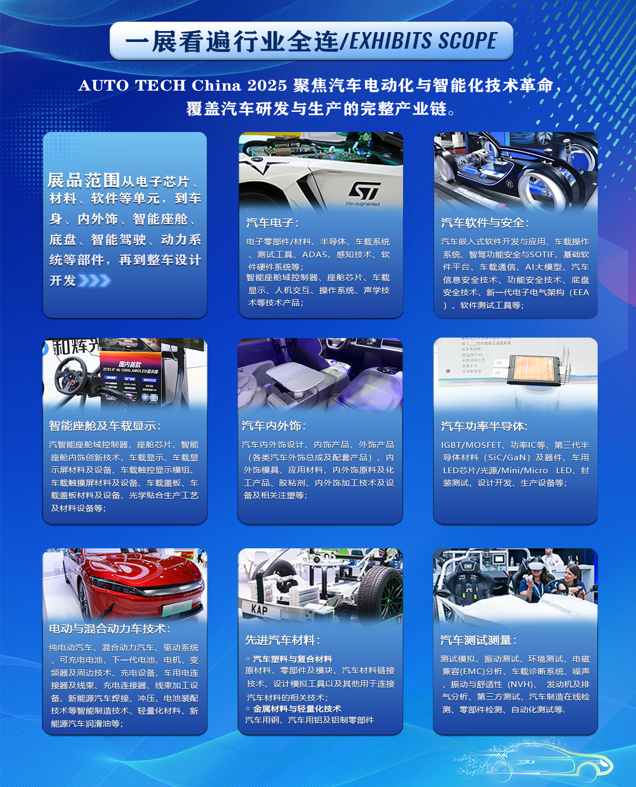

展会期间，还将举办多场高规格的行业论坛和技术研讨会。众多行业专家、学者和企业高管将围绕软件定义汽车、自动驾驶技术的发展与应用、新能源汽车的未来趋势、汽车安全技术的创新等热点话题展开深入探讨。以配合各个展区展示产品。组委会将严格筛选演讲嘉宾和演讲主题，以汽车技术为主，配合适量的品牌宣传，以确保技术论坛介绍世界范围内最先进的、最前沿的汽车技术，为广大汽车行业人士奉送一场“美味佳肴”。这些论坛和研讨会将为行业从业者提供一个交流思想、分享经验、探讨合作的平台，推动汽车行业技术创新和产业升级。

作为汽车科技创新展示平台，组委会将邀请诸如广汽、比亚迪、日产、丰田、本田、特斯拉、小鹏、蔚来、理想、东风、长安、上汽、吉利、长城、奇瑞、小米、奔驰、宝马 、大众、一汽、博世、大陆、宁德时代、电装、德赛西威、华为技术等汽车OEM制造商及Tier 1 零部件供应商的上万名采购、技术工程师汇聚一堂，参加展会。

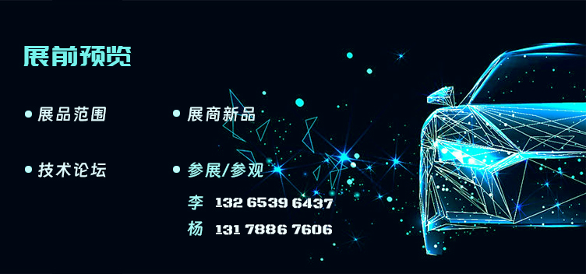

**AUTO TECH China 2025 广州国际汽车技术展览会**，将为汽车行业从业者、科技爱好者和广大消费者提供一个绝佳的交流平台。通过展示前沿技术、探讨行业趋势，这场展会将有力推动汽车行业朝着绿色、智能、安全的方向大步迈进，为人们带来更美好的出行体验，也为汽车产业的未来发展注入新的活力与动力。

诚邀各界人士于**11月20日-22日**与行业同仁一道共赴这场汽车人的行业盛会，共同奏响汽车产业新篇章。

广告席位和展位已全面启动，预订从速。可联系组委会索取参展合同及展位平面图！参展联系人：李经理 132 6539 6437（同微信）/参观或组团参观联系人：杨女士131 7886 7606（同微信），更多精彩等待您现场解锁！详情请登录：china-autotech.com